

**ESTUDIANTE:** SALINAS MAMANI CARLA JAEL

**DOCENTE:** ING. DUCHEN

**CARRERA:** INGENIERIA ELECTRÓNICA

UNIVERSIDAD MAYOR DE SAN ANDRÉS

FACULTAD DE INGENIERÍA

**“LABORATORIO 1”**

1. **SERIES DE MACLAURIN Y TAYLOR**

Objetivos: Realizar el código basándose en las series matemáticas de Taylor.

Marco teórico: A partir de los diagramas de flujo, armamos las siguientes funciones:

$Funcion 1: e^{x}, donde x es dato digitado, c=0 por que f\left(c\right)=f\left(0\right)(maclaurin)$

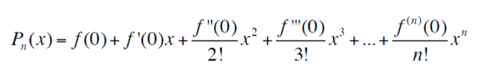

Grafico1.

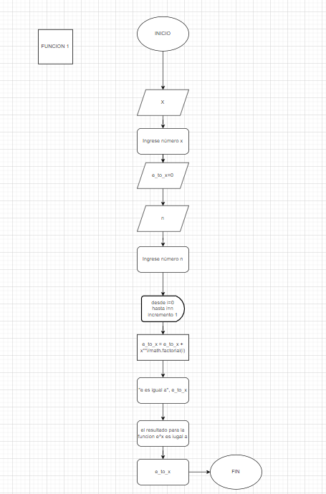

Código fuente.

1. Ingresar las librerías:



1. Ingresar x, n siendo x el exponente y n el número de repeticiones de la serie.

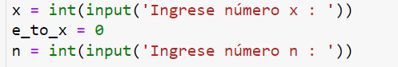

1. Seguimos con un for para n, llamando a la variable e_to_x (la función) y operando mediante la formula. (grafico1.)

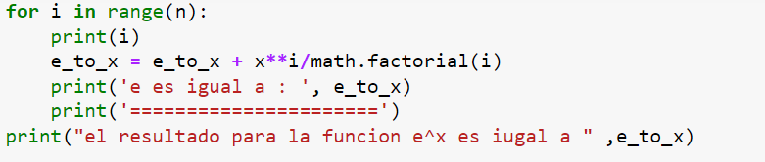

1. Comprobamos el código y lo ejecutamos.

Ejemplo. x=2 n=9

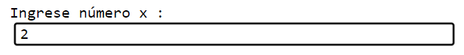



Tenemos la serie:

Inicio i=0

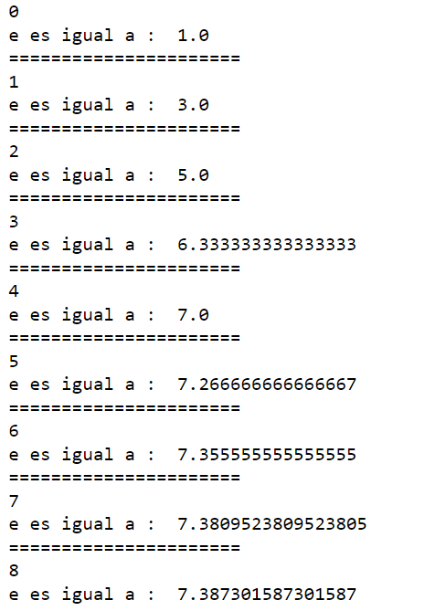

El resultado es:

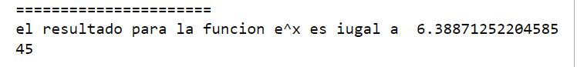

Aclarando los valores reales y aproximados podríamos agregar:

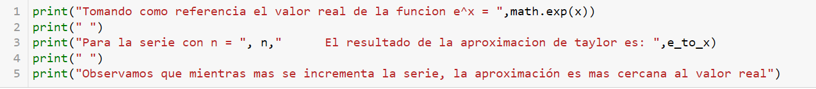

Obteniendo:

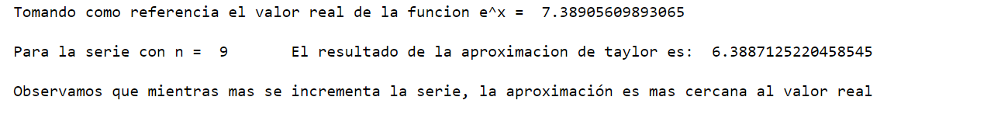

1. Ahora realizamos un método de series para crear un gráfico de la función con diferentes valores de "x"}
   1. Definimos al método:

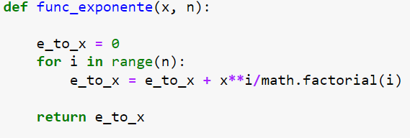

* 1. 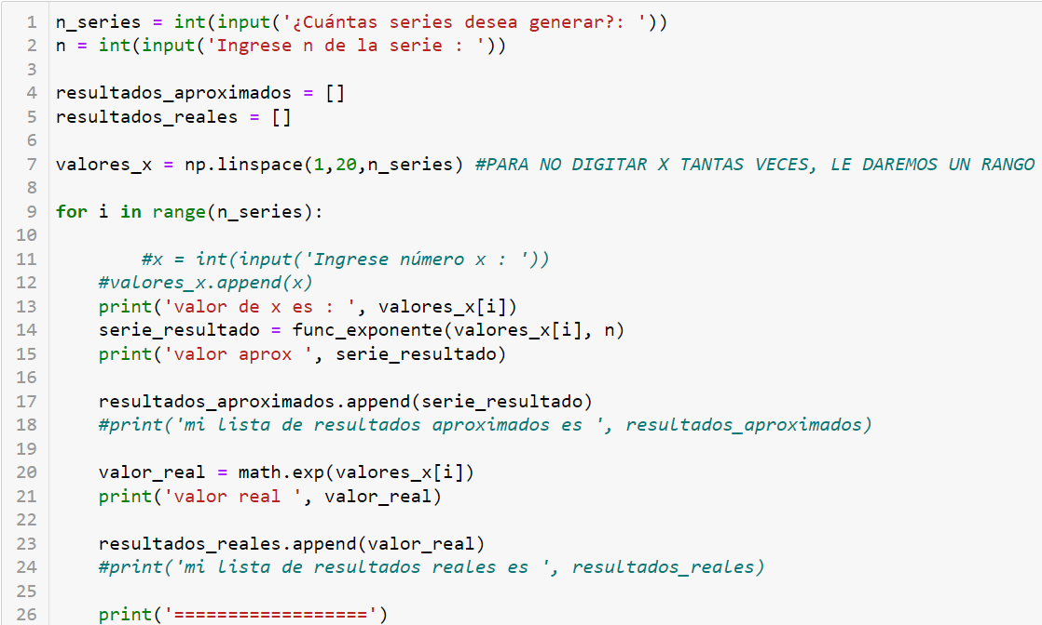

Ejemplo:

Num de serie: 5 n=12

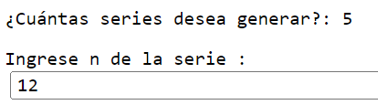

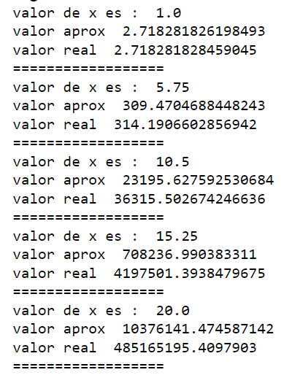

1. Ahora graficaremos:
   1. Llamando a las librerías:

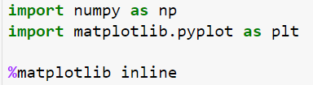

* 1. Agregando el código para mi lista de valores de x:

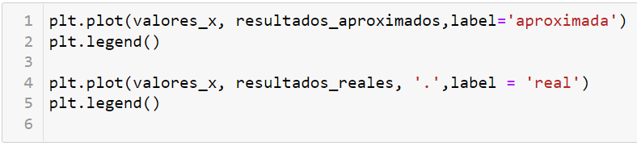

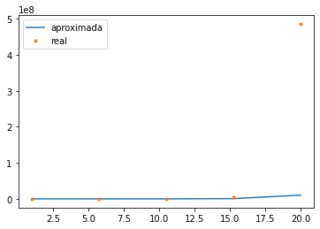

Pero si agrandamos el numero se series que queremos, la gráfica se hace mas exponencial:

Ejemplo. num de serie=150 n =92

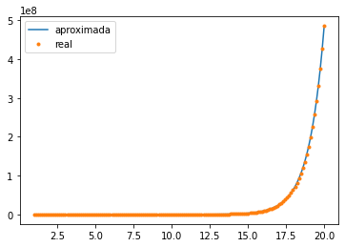

$considerando la expansion de\cos\left(x\right)(maclaurin)$

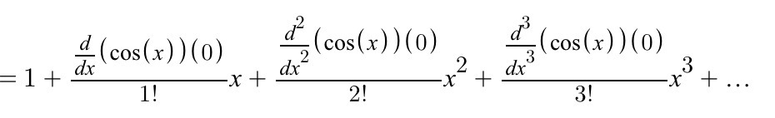

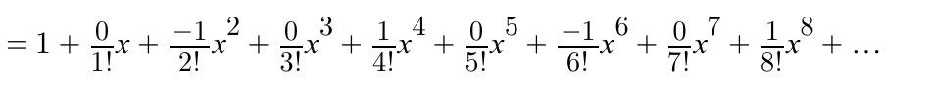

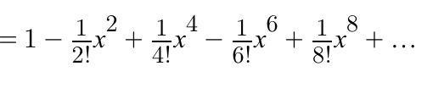

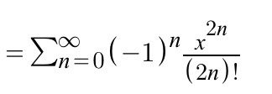

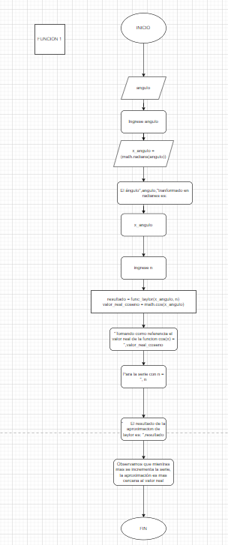

1. Llamamos al método func_taylor:

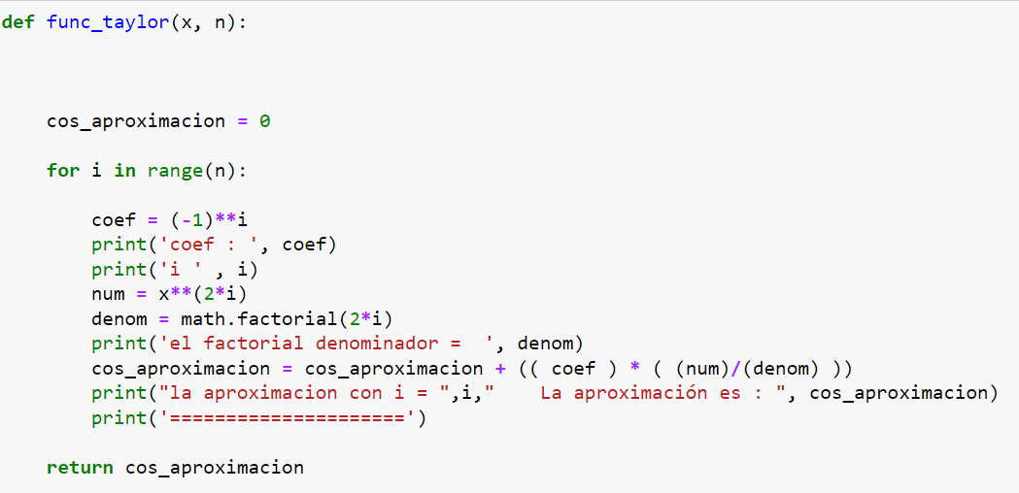

1. Ingresamos Angulo y n:_

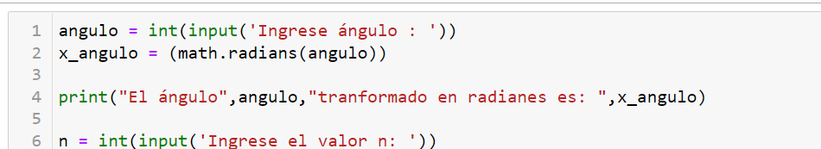

1. Agregamos el valor real y el aproximado

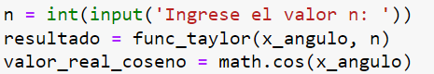

1. Imprimimos el resultado:

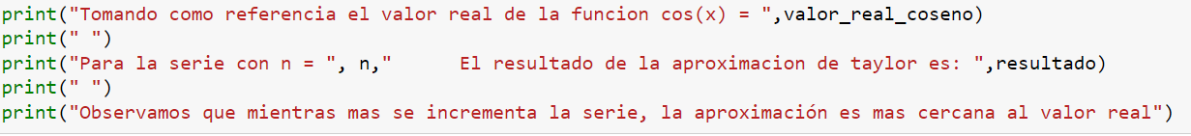

Ejemplo. Con ángulo=45 y n=5

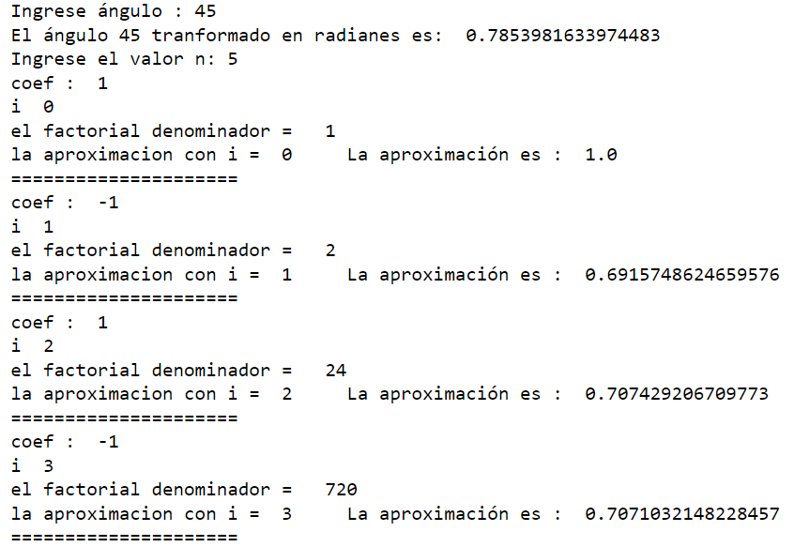

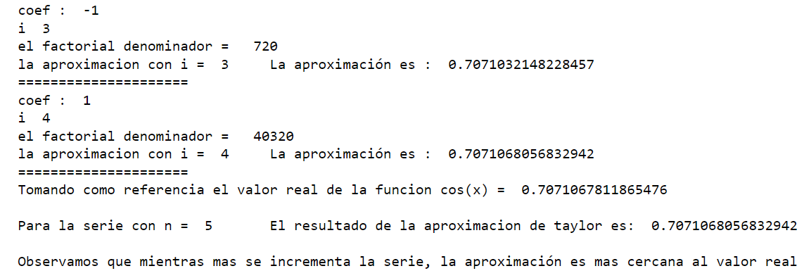

$Funcion 1: e^{x}, donde x es dato digitado, c=1 (TAYLOR)$

1. Ingresamos x y n:

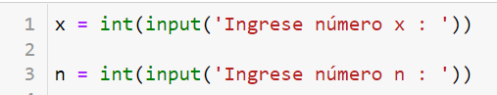

1. Declaramos suma_serie = 0
2. Iniciamos el ciclo:

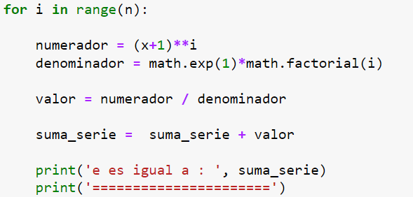

1. Imprimimos el resultado:

print("el resultado para la función e^x es igual a " ,suma_serie)

ejemplo. X=5 n=5

